附件三
彰化縣永靖國民小學113年全民國防教育網站運用宣導資料紀錄表
主題 | 設置全民國防教育網站運用
日期 | 113年08月30日
主講人 | 資訊組長
對象 | 全校師生 | 人數 | 1043
宣 導（活動）綱 要 | ☑本校已於學校網站設置連結至國防部全民教育網  （https://aode.mnd.gov.tw/）  ☑本校已於學校網站設置連結至彰化縣全民國防教育網  （https://www.ndea.chc.edu.tw/）
成 果 照 片 | 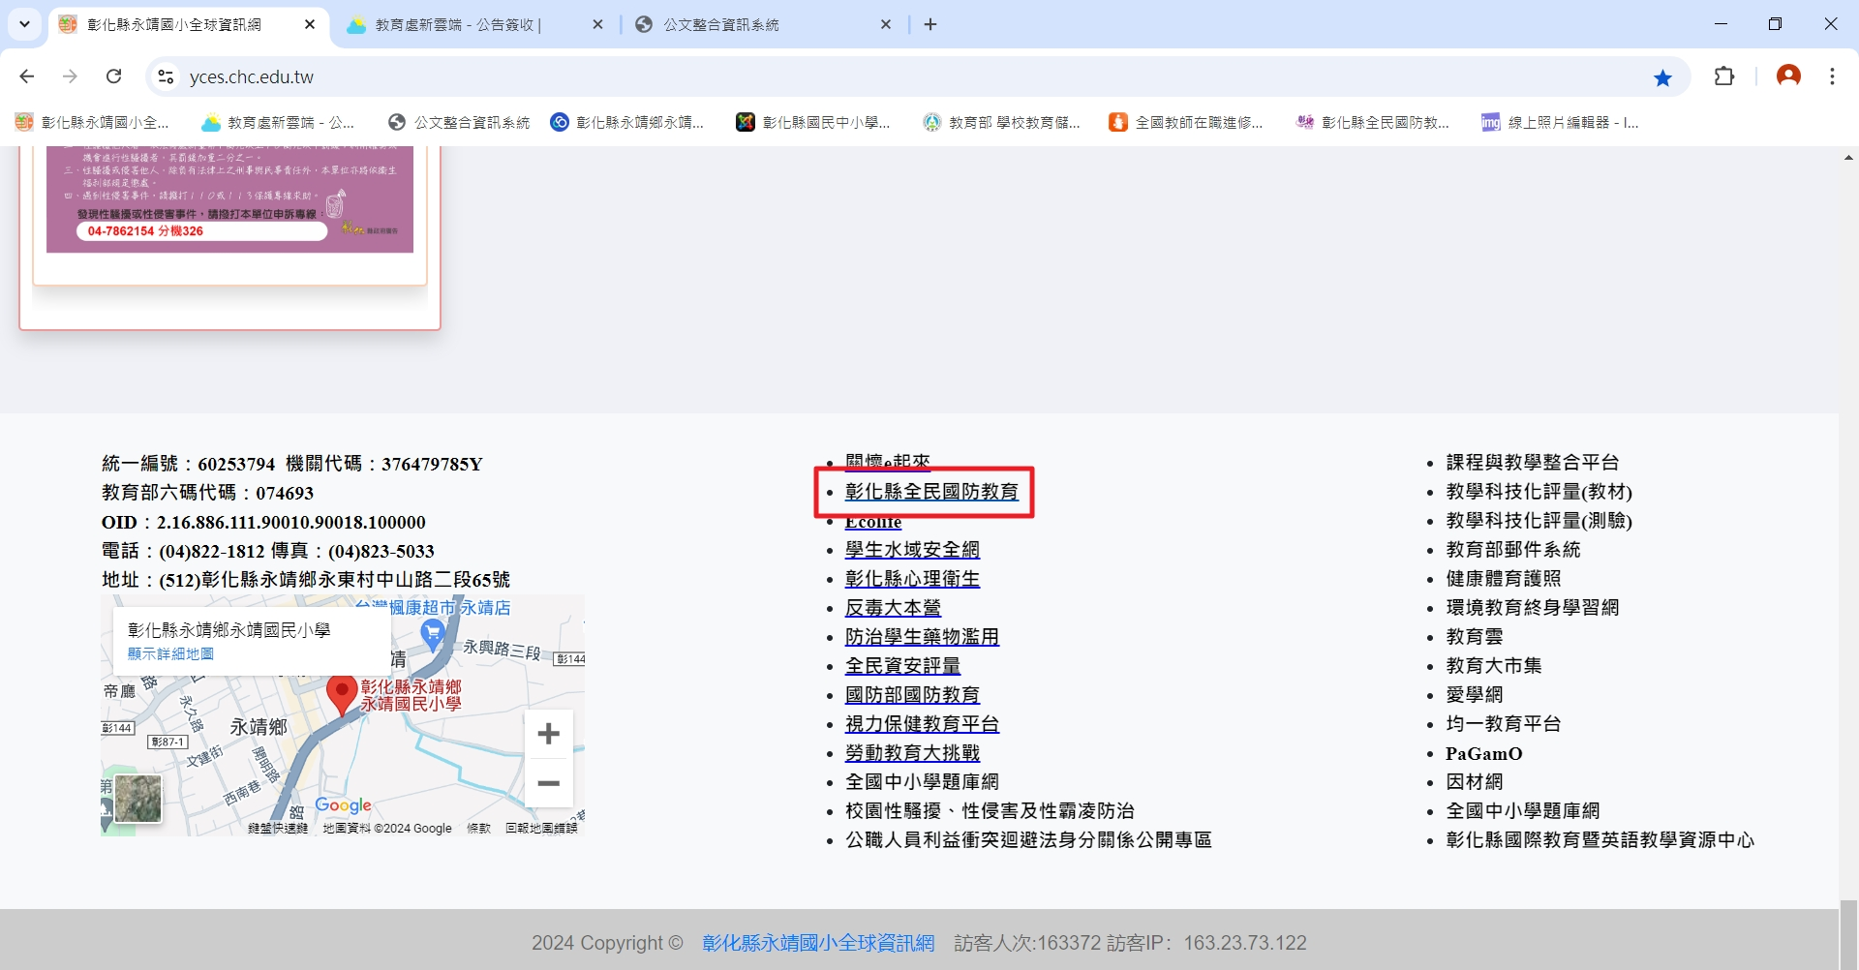（國防部全民國防教育網）  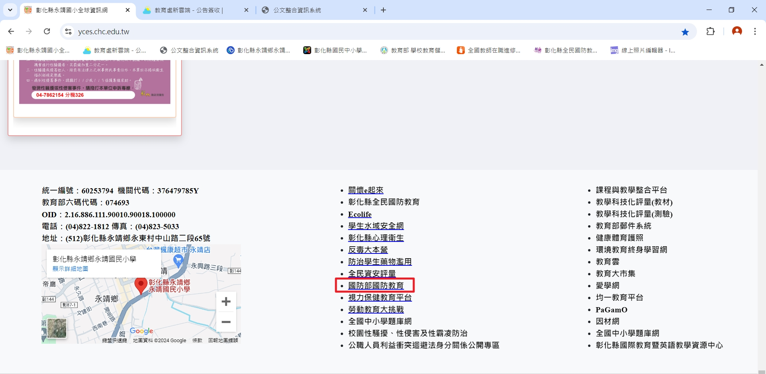（彰化縣全民國防教育網）
承辦人：林佳呈 主任：邱沛樺 校長：蘇月妙

